The LGBT Pride Flag

Life 生命
Healing 癒し
Sunlight 太陽
Nature 自然
Serenity 平穏
Spirit 精神

What does LGBT mean?
 | L - | Lesbian  レスビアン  女性同性愛者
 | G - | Gay  ゲイ  男性同性愛者
 | B - | Bisexual  バイセクシャル  両性愛者
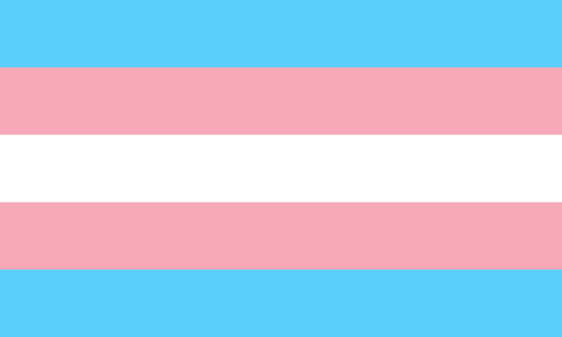 | T - | Transgender  トランスジェンダー  性別越境者  生まれたときに割り当てられた性別と  は異なるアイデンティティを持つ人。

Genderfluid  ジェンダーフルイド  「性自認が一定ではなく、液体（fluid）のように  流動的に変わる人」を意味します。 | 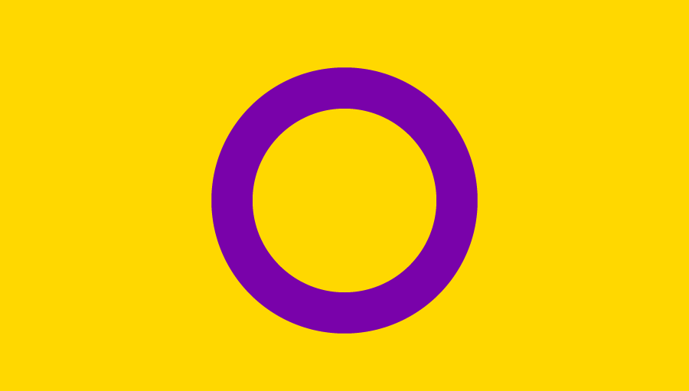  Intersex  インターセックス  身体的性が一般的に定められた男性・女性の中間  もしくはどちらとも一致しない状態」を意味する  言葉です。日本語では「性分化疾患」という  医学用語も使われています。
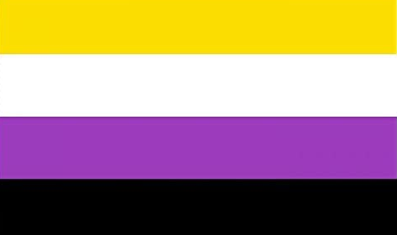  Nonbinary  ノンバイナリー  （身体的性に関係なく）自身の性自認・性表現に  「男性」「女性」といった枠組みをあてはめようと  しないセクシュアリティです。 | Pansexual  パンセクシャル  全性愛とは、誰かを好きになるにあたり相手の  性を条件としないセクシュアリティです。
Asexual  アセクシュアル  他者に対して性的欲求（や恋愛感情）を抱かない  セクシュアリティのことです. | X-gender (Genderqueer)  Xジェンダー (ジェンダークィア)  性自認が男性・女性という部分に当てはまって  いない、さらにどちらとも定めていない、流動的と  いう方が自らを表現する時に使用する用語です。
Demisexual  デミセクシャル  半性愛とは、他者に対して基本的に性欲を抱くこと  はないものの、強い愛情や深い友情を持った相手  に対してなど、ごく一部の場合に性的な欲求を  抱くこともあるセクシュアリティです。  恋愛感情に限らず、愛情や友情、絆がベースに  なる点でデミセクシュアルと言っても様々です。 | 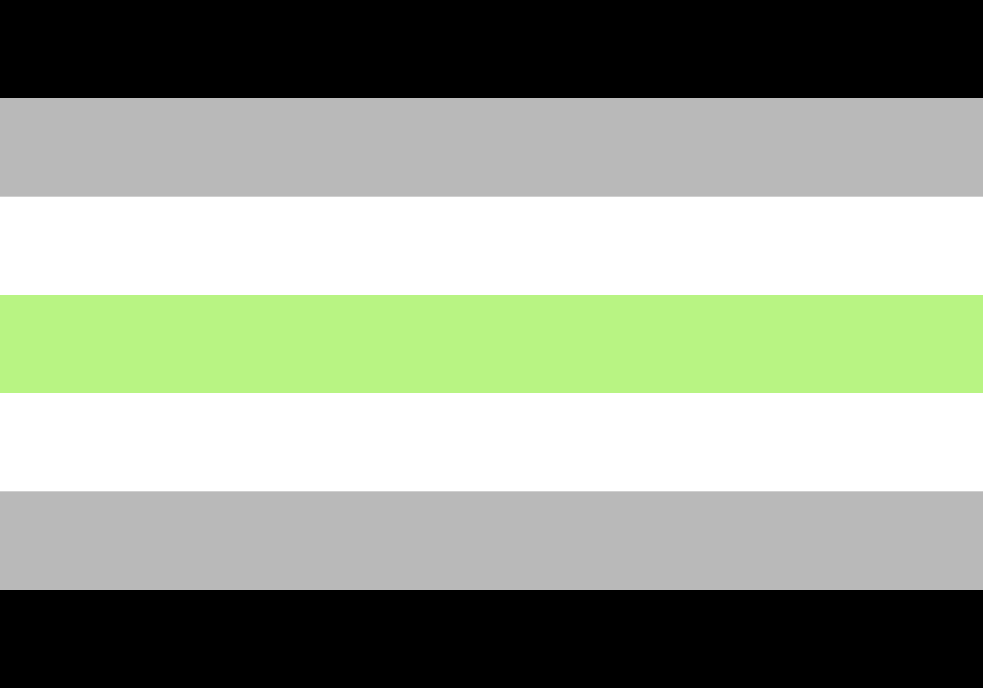  Agender  無性  Xジェンダーと同じように「（身体的性に関係なく）  性自認が男性にも女性にもあてはまらない」  セクシュアリティを指します。

